D1 – Chartres (M et F)
Les Championnats de France des Jeux Subaquatiques ont récompensé l’entrainement et l’investissement des deux équipes 1 du club H2SUB de hockey subaquatique. Durant près de quatre jours, le complexe aquatique de Chartres a accueilli les athlètes de la FFESSM : nageurs et nageuses avec palmes, plongeurs et plongeuses, tireurs et tireuses, hockeyeurs et hockeyeuses.
L’équipe masculine confirme sa 4ème place de manche d’automne, échouant en demi-finale contre Pontoise (2-0) et en petite finale contre Rennes (2-0). On peut noter une petite amertume du côté de l’équipe féminine qui après une belle troisième place à l’issue du round robin, échoue lors du quart de finale contre Fontenay 3-1. Cet échec ne leur permet que d’accéder à la cinquième place en fin de championnat. Toutefois, de belles victoires (2-0) contre Rennes (arrivées 3e) et HOPE (Paris) sont à noter, ainsi qu’un match très serré contre les secondes Françaises, l’équipe du Chesnay (0-0). Pontoise reste encore une fois invaincues, même si les Hyéroises sont les seules à avoir transpercer leur défense infaillible (4-1).
Encore une belle saison qui se termine pour les équipes coachées par Thomas de Trébons, qui confirment leur qualité de jeu et s’installent au plus haut niveau du hockey subaquatique français.
Hommes : Jean-François Abrahamian, Thomas de Trébons, Jacques Bréchaire, Édouard Crolotte, Robert Tinkler, David Teiga, Maxime Niggel, Lucas Fayeton, Guillaume Chopin, Maxime Blondel, Maxime Pochon et Bastien Muller.
Femmes : Nathanaëlle Picard, Marie de Trébons, Marjorie Lamoureux, Solène Marchaison, Léa Ksaz, Amandine Rigaud, Manon Muller, Alyssa Bouchenak, Anaïs Charbonier, Sarah Cuvelier
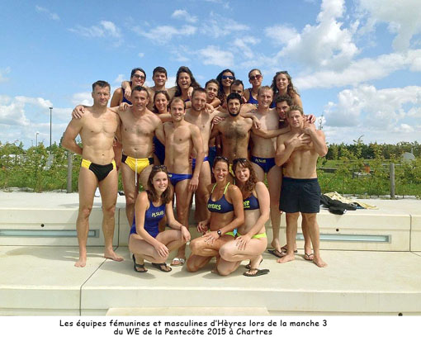
Londres – Coupe d’Europe des Clubs
Le weekend dernier, les Hyéroises sont parties défier les 14 meilleures équipes européennes au complexe sportif de Crystal Palace à Londres. Pour la 15e édition de ce championnat annuel, les deux meilleurs clubs nationaux étaient invités à participer à un championnat élite de deux jours. Portugal, Espagne, Angleterre, Écosse, Pays-Bas, Allemagne, Suisse, Pologne… le hockey subaquatique a confirmé son fort encrage européen.
Au terme d’une première journée de matchs de poule, les Hyéroises accèdent au top groupe composé des huit meilleures, battant l’équipe nationale de Belgique et d’Allemagne. Elles perdent leur quart de finale contre l’équipe nationale U23 hollandaise (3-1) mais gagne contre l’Écosse (2-0) pour finir à la 6e place du classement général, derrière Pontoise, deux équipes anglaises, une équipe hollandaise et l’Espagne.
La France s’est largement illustré dans ce championnat, Pontoise remportant la première place chez les hommes et chez les femmes. Fontenay finit troisième et Rennes cinquième chez les hommes.
Équipe féminine : Nathanaëlle Picard, Solène Marchaison, Anaïs Charbonier, Marjorie Lamoureux, Léa Ksaz, Alyssa Bouchenak, Sarah Cuvelier + Sabrina Bezghiche, Astrid Monteau et Pauline Detalle.

